Vantage Pro 2自动气象站
Vantage Pro 2 气象站采用一体化设计，大屏幕液晶图形显示，不同类型的站可采集风、温、湿、光照、雨量、太阳辐射、紫外辐射、气压、露点、土壤水分、土壤温度、叶面湿度、ET等气象因子，并可自动生成NOAA气象报告和趋势分析，配合软件更可以实现网络远程数据传输和网络实时气象状况监测，并可以通过配置GPRS/CDMA远程控制模块实现远程控制和数据传输。
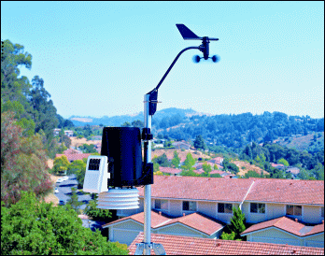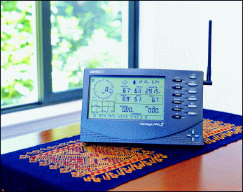
技术参数：
风速 | 测量范围：1-67m/s  精度：5％  分辨率：±5% | 气压 | 测量范围：880-1080hPa  精度：±1.0hPa  分辨率：0.1hPa
风向 | 测量范围：0-360⁰  精度：±7⁰  分辨率：1⁰ | 叶面湿度 | 测量范围：0-15  精度：±0.5  分辨率：1
空气温度 | 测量范围：-40到+65℃  精度：±0.5℃  分辨率：0.1℃ | 相对湿度 | 测量范围：0-100%  精度：±3%  分辨率：1%
ET | 测量范围：天 0-999.9mm；月0到1999.9mm；年0到1999.9mm  精度：±5%  分辨率：0.1mm | 紫外辐射 | 反应波段：290-390nm  测量范围：0-199MEDs  精度：±5%  分辨率：0.1 MEDs
降雨量 | 测量范围：天 0-9999mm；月0到19999mm；年0到19999mm  精度：±4%  分辨率：0.2mm | 太阳辐射 | 反应波段：300-1100nm  测量范围：0-1800W/m²  精度：±5%  分辨率：1W/m²
土壤温度 | 测量范围：-40到+65℃  精度：±0.5℃  分辨率：1℃ | 土壤湿度 | 测量范围：0-200cb  分辨率：1cb
露点 | 测量范围：-76到+54℃  精度：±1.5℃  分辨率：1℃ | 降雨速率 | 测量范围：0到1999.9mm/hr  精度：±5%  分辨率：0.1mm
风寒 | 测量范围：-79℃到+54℃  精度：±1℃  分辨率：1℃ | 温度/湿度/光照/风指数 | 测量范围：-68到+64℃  精度：±2℃  分辨率：1℃
工作温度 | 主机可工作-40到+70℃ | 存储容量 | 128K非丢失内存
采样间隔 | 1、5、10、15、30、60或120分钟,  60分钟采样,可存储106天数据 | 无线传输距离 | 300米（平原地带）或典型的60-120米（有墙等阻隔）
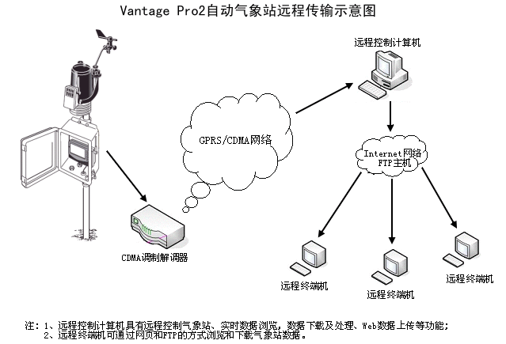
无线站可选配置：
 | Vantage Pro2无线标准站 | 无线集成标准站 | Vantage Pro2无线加强站 | 无线集成加强站
英文名称 | Wireless Vantage Pro2 | Wireless Integrated Sensor Suite | Wireless Vantage Pro2 Plus | Wireless Integrated Sensor Suite Plus
编号 | 6152EU | 6322 | 6162EU | 6327
风速风向传感器（12m电缆） | √ | √ | √ | √
外部空气温湿度传感器 | √ | √ | √ | √
内部空气温湿度传感器 | √ |  | √
气压传感器 | √ |  | √
雨量桶 | √ | √ | √ | √
太阳辐射传感器 |  |  | √ | √
紫外辐射传感器 |  |  | √ | √
无线Vantage Pro2控制台* | √ |  | √
太阳能板 | √ | √ | √ | √
锂电池 | √ | √ | √ | √
*需要购买WeatherLink 数据采集卡和软件方可以存储数据；
*控制台若放置在野外工作，需购买防水机箱；
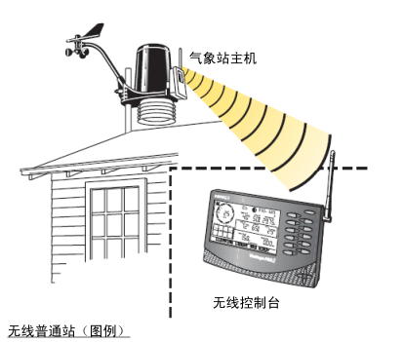

有线站可选配置：
 | Vantage Pro2 有线标准站 | 有线集成标准站 | Vantage Pro2有线加强站 | 有线集成加强站
英文名称 | Cabled Vantage Pro2 | Cabled Integrated Sensor Suite | Cabled Vantage pro2 Plus | Cabled Integrated Sensor Suite Plus
编号 | 6152CEU | 6322C | 6162CEU | 6327C
风速风向传感器（12m电缆） | √ | √ | √ | √
外部空气温湿度传感器 | √ | √ | √ | √
内部空气温湿度传感器 | √ |  | √
气压传感器 | √ |  | √
雨量桶 | √ | √ | √ | √
太阳辐射传感器 |  |  | √ | √
紫外辐射传感器 |  |  | √ | √
有线Vantage Pro2控制台（30米电缆） | √ |  | √
说明如下:
*无线站如果需要24小时换气型温湿度辐射罩, ;
*有线站Vantage Pro2控制台需要交流电源供电；
*需要购买WeatherLink 数据采集卡和软件方可以存储数据；
*控制台若放置在野外工作，需购买防护机箱(见后面”可选附件”说明)和考虑如何供电等;
*如果考虑不要数据.只要数据存储,控制台可改选为气象使者.见后面”可选配件”说明.
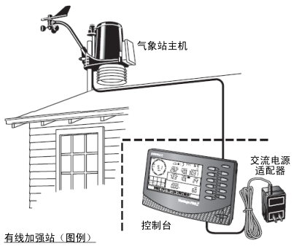
无线生态环境站配置：
名称 | 编号 | 基本配置
无线风速风向监测站  Wireless Anemometer Transmitter Kit | 6332OV+6410 | 风速风向传感器、无线发射器、锂电池、太阳能板
无线温湿度监测站  Wireless Temperature/Humidity Station | 6382OV | 温湿度传感器、辐射罩、无线发射器、锂电池（正常情况下电池可使用1年时间）
无线叶面湿度和土壤湿度/温度监测站（简装版）  Wireless Leaf&Soil Moisture/Temperature Station | 6345OV | 无线发射器、锂电池、太阳能板：可选加传感器；叶面湿度2个；土壤湿度4个；土壤温度4个（传感器需另行选购）
无线叶面湿度和土壤湿度/温度监测站（完全版）  Wireless Complete Soil Moisture/Temperature Station | 6345CSOV | 无线发射器、锂电池、太阳能板、土壤湿度传感器4个；土壤温度传感器4个（可添加2个叶面湿度传感器）
无线温度监测站  Wireless Temperature Station | 6372OV | 不锈钢温度传感器（3.6米电缆）、无线发射器、锂电池
*无线生态环境站配置均不包含无线Vantage Pro2控制台
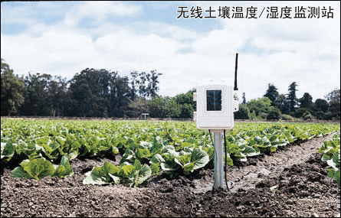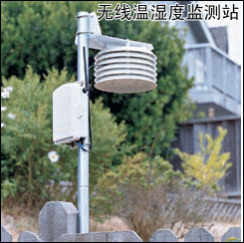
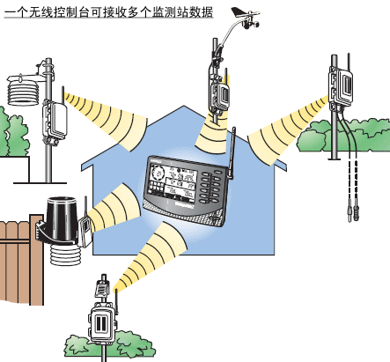
可选配件：
名称 | 编号 | 说明
白天换气型防辐射罩 | 7747 | 提高空气温湿度的测量精度（无线站专用）,只有在有足够日光时可用
太阳辐射传感器 | 6450 | 可加装在标准站上使用
紫外辐射传感器 | 6490 | 可加装在标准站上使用
辐射传感器安装支架 | 6673 | 加装辐射传感器可选购此支架
叶面湿度传感器 | 6420 | 电缆12m
土壤湿度传感器 | 6440 | 0-200cb;电缆4.6m
不锈钢温度传感器 | 6470 | 电缆4.6m
风速风向传感器 | 6410 | VANTAGE PRO 站用
雨量桶 | 7852 | VANTAGE PRO 站用
无线中继器 | 7627OV | 当无线气象站主机和无线控制台之间因距离太远时导致无法通讯，可选用本配件。转发距离300m（平原地带）或典型的60-120米（有墙等阻隔），太阳能供电
长距离无线中继器 | 7654OV | 无线气象站主机和无线控制台的因距离太远导致无法通讯，可选用本配件，本配件和7656全向天线配合使用后，可将无线发射频率延长到周围476米，若和7660八木定向天线使用，可将无线发射频率延某个方向延长到1.5公里。一个长距离无线中继器可配2个天线。（若不配天线使用传输距离为300米）。
全向天线 | 7656 | 配合7654OV长距离无线中继器使用。
八木定向天线 | 7660 | 配合7654OV长距离无线中继器使用。
WeatherLink 中英文软件和数据存储卡 | 6510USB/6510SER | 可设置1、5、10、15、30、60、120分钟采样间隔，在启用所有传感器的情况下，60分钟采样,可存储106天数据，包括2.4米数采与PC连接电缆，可同时记录几个共用无线Vantage Pro2控制台的站数据。
三角支架 | 7716 | 用于安装气象站主机，尺寸762*838*1320mm。
1米安装杆 | 7717 | 直径33mm，可用于安装集成站或单独传感器等。
无线控制台太阳能供电套件 | 6610 | 给放置在野外的6312无线Vantage Pro2控制台或6316无线气象使者供电。
有线控制台太阳能供电套件 | 7707 | 给放置在野外的6312C有线Vantage Pro2控制台或6316C有线气象使者供电。
无线Vantage Pro2 控制台 | 6312EU | 用于无线气象站，内置气压和内部温湿度传感器，用于接收和实时显示气象数据，控制气象站主机工作，和WeatherLink数据存储卡配合使用可存储数据、下载处理数据。1个控制台最多可接收8个气象站的数据。
有线Vantage Pro2 控制台 | 6312C | 用于有线气象站，通讯电缆30米。
有线站加长连接电缆 | 7876 | 连接主机和控制台； 60米
无线气象使者 | 6316EU | 用于无线气象站，内置气压和温湿度传感器，需要太阳能电源、交流电源或电池供电。结合WeatherLink数据采集卡配合使用可存储数据、下载处理数据。
有线气象使者 | 6316CEU | 用于有线气象站，内置气压和温湿度传感器，需要太阳能电源，交流电源或电池供电。结合WeatherLink数据采集器配合使用可存储数据、下载处理数据
多用途防护箱 | 7728 | 可放置气象使者或警报输出模块等（95X240X320mm）
完全系统防护箱 | 7724 | 用于防护在野外放置的控制台或气象使者。尺寸：395X195X345mm,
雨量桶加热附件 | 7720EU | 放至于雨量桶内，冬季加热融化雪，从而测量降雪量。需要现场有220V交流电
CDMA远程控制模块  (中国) | 1330 | 采用CDMA网络实现远程控制气象站主机（CDMA SIM卡用户自配）。
GPRS远程控制模块(中国) | 1010 | 采用GPRS网络实现远程控制气象站主机（GPRS SIM卡用户自配）。
10W太阳能板和控制器(中国) | SH-10 | 含控制器,给远程控制模块等供电用
系统防护箱(中国) | 7724-C | 用于防护在野外放置的气象使者和GPRS发射器等
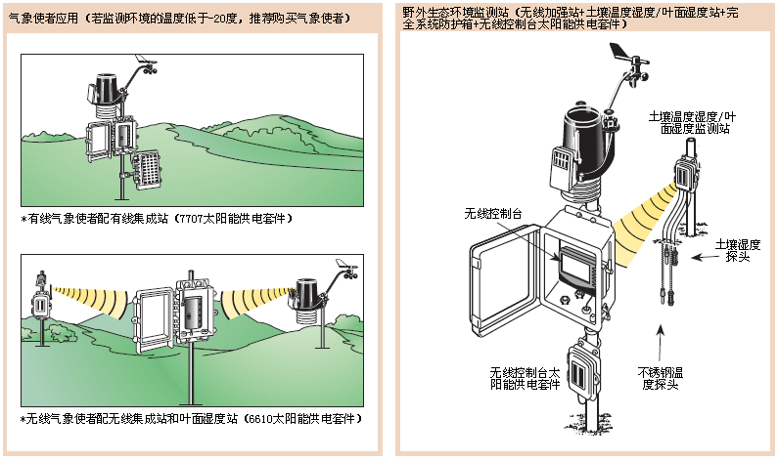
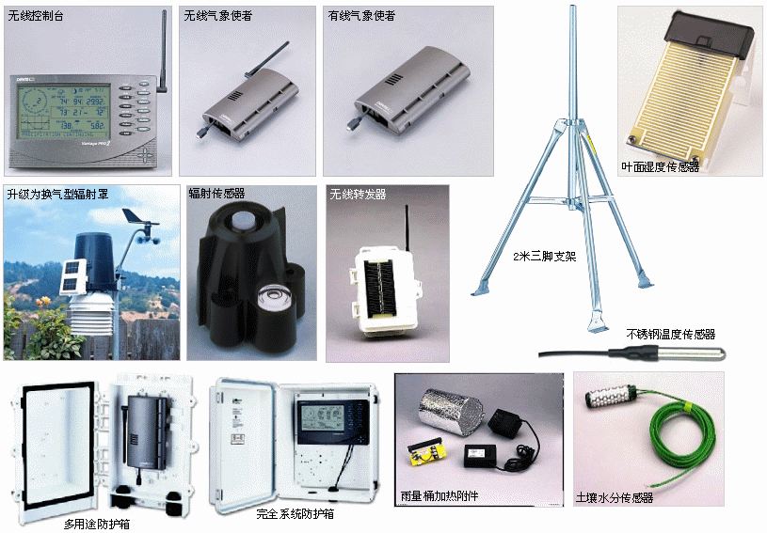
产地：美国

